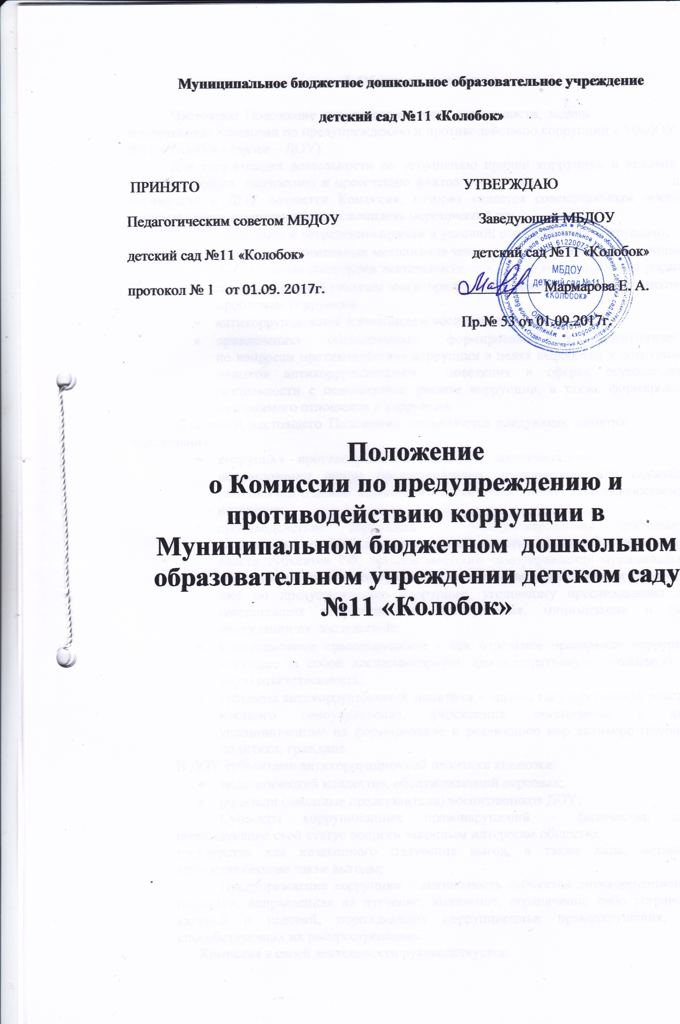

I. Общие положения

Настоящее Положение определяет порядок деятельности, задачи и компетенцию Комиссии по предупреждению и противодействию коррупции в МБДОУ д/с №11 «Колобок» (далее – ДОУ).
Для координации деятельности по устранению причин коррупции и условий ей способствующих, выявлению и пресечению фактов коррупции и её проявлений в ДОУ создается Комиссия, которая является совещательным органом, систематически осуществляющим комплекс мероприятий по:
- выявлению и устранению причин и условий, порождающих коррупцию;
- выработке оптимальных механизмов защиты от проникновения коррупции в ДОУ с учетом специфики деятельности, снижению коррупционных рисков;
- созданию единой системы мониторинга и информирования сотрудников по проблемам коррупции;
- антикоррупционной пропаганде и воспитанию;
- привлечению общественных формирований к сотрудничеству по вопросам противодействия коррупции в целях выработки у сотрудников навыков антикоррупционного поведения в сферах осуществления деятельности с повышенным риском коррупции, а также формирования нетерпимого отношения к коррупции.
Для целей настоящего Положения применяются следующие понятия и определения:
- коррупция - противоправная деятельность, заключающаяся в использовании лицом предоставленных должностных или служебных полномочий с целью незаконного достижения личных или имущественных интересов;
- противодействие коррупции - скоординированная деятельность федеральных органов государственной власти, органов государственной власти субъектов РФ, органов местного самоуправления муниципальных образований, институтов гражданского общества, организаций и физических лиц по предупреждению коррупции, уголовному преследованию лиц, совершивших коррупционные преступления, минимизации и (или) ликвидации их последствий;
- коррупционное правонарушение - как отдельное проявление коррупции, влекущее за собой дисциплинарную, административную, уголовную или иную ответственность;
- субъекты антикоррупционной политики - органы государственной власти и местного самоуправления, учреждения, организации и лица, уполномоченные на формирование и реализацию мер антикоррупционной политики, граждане.
В ДОУ субъектами антикоррупционной политики являются:
- педагогический коллектив, обслуживающий персонал;
- родители (законные представители) воспитанников ДОУ;
Субъекты коррупционных правонарушений - физические лица, использующие свой статус вопреки законным интересам общества и государства для незаконного получения выгод, а также лица, незаконно предоставляющие такие выгоды;
Предупреждение коррупции - деятельность субъектов антикоррупционной политики, направленная на изучение, выявление, ограничение либо устранение явлений и условий, порождающих коррупционные правонарушения, или способствующих их распространению.
Комиссия в своей деятельности руководствуется:
- Конституцией Российской Федерации;
- Федеральным законом от 25.12.2008 № 273-ФЗ «О противодействии коррупции»;
- Федеральным законом от 27.07.2004 № 79-ФЗ «О государственной гражданской службе Российской Федерации»;
- Указом Президента Российской Федерации от 19.05.2008 № 815 «О мерах по противодействию коррупции»;
- Указом Президента Российской Федерации от 13.03.2012 № 297 «О Национальном плане противодействия коррупции на 2012-2013 годы и внесении изменений в некоторые акты Президента Российской Федерации по вопросам противодействия коррупции»;
- Указом Президента Российской Федерации от 02.04.2013 № 309 «О мерах по реализации отдельных положений Федерального закона «О противодействии коррупции»;
- Нормативными актами Министерства образования и науки;
- Уставом МБДОУ детский сад №11 «Колобок»
- Решениями педагогического совета ДОУ
- настоящим Положением.
Настоящее положение вступает в силу с момента его утверждения приказом по ДОУ.
II. Задачи Комиссии по предупреждению и противодействию коррупции

Для решения стоящих перед ней задач комиссия по противодействию коррупции:
- участвует в разработке и реализации приоритетных направлений осуществления в ДОУ антикоррупционной политики;
- координирует деятельность ДОУ по устранению причин коррупции и условий им способствующих, выявлению и пресечению фактов коррупции и ее проявлений.
- вносит предложения, направленные на реализацию мероприятий по устранению причин и условий, способствующих коррупции в ДОУ;
- вырабатывает рекомендации для практического использования по предотвращению и профилактике коррупционных правонарушений в деятельности ДОУ;
- оказывает консультативную помощь субъектам антикоррупционной политики ДОУ по вопросам, связанным с применением на практике общих принципов служебного поведения сотрудников и других участников учебно-воспитательного процесса.

III. Порядок формирования и деятельность Комиссии по предупреждению и противодействию коррупции
Комиссия состоит из 5 членов.
Состав членов Комиссии рассматривается и утверждается на общем собрании коллектива ДОУ. Ход рассмотрения и принятия решения фиксируется в протоколе общего собрания, а состав Комиссии утверждается приказом по ОУ.
В состав Комиссии входят:
- представители педагогического совета;
- представители обслуживающего персонала;
- представители от родительского комитета;
- представители профсоюзного комитета работников ДОУ
Работа комиссии осуществляется в соответствии с годовым планом, который составляется на основе предложений членов комиссии и утверждается председателем Комиссии. По решению председателя Комиссии могут проводится внеочередные заседания Комиссии.
Основной формой работы Комиссии является заседание, которое носит открытый характер. Заседания Комиссии проходят не реже 1 раза в квартал.
Дата и время проведения заседаний, в том числе внеочередных, определяется председателем Комиссии.
Присутствие на заседаниях Комиссии ее членов обязательно. Они не вправе делегировать свои полномочия другим лицам. В случае отсутствия возможности членов Комиссии присутствовать на заседании, они вправе изложить свое мнение по рассматриваемым вопросам в письменном виде.
Заседание Комиссии правомочно, если на нем присутствует не менее двух третей общего числа его членов. В случае несогласия с принятым решением член Комиссии вправе в письменном виде изложить особое мнение, которое подлежит приобщению к протоколу.
Член Комиссии добровольно принимает на себя обязательства о неразглашении сведений, затрагивающих честь и достоинство сотрудников и другой конфиденциальной информации, которая рассматривается Комиссией.
Заместитель председателя Комиссии в случаях отсутствия председателя Комиссии, по его поручению, проводит заседания Комиссии.

IV. Полномочия Комиссии

Комиссия координирует деятельность ДОУ по реализации мер противодействия коррупции.
Комиссия вносит предложения по совершенствованию деятельности в сфере противодействия коррупции, а также участвует в подготовке проектов локальных нормативных актов по вопросам, относящимся к ее компетенции.
Участвует в разработке форм и методов осуществления антикоррупционной деятельности и контролирует их реализацию.
Рассматривает предложения о совершенствовании организационной работы противодействия коррупции в ДОУ.
Вносит предложения по финансовому и ресурсному обеспечению мероприятий по борьбе с коррупцией в ДОУ.
Принимает в пределах своей компетенции решения, касающиеся организации, координации и совершенствования деятельности по предупреждению коррупции, а также осуществляет контроль исполнения этих решений.
Решения Комиссии принимаются на заседании открытым голосованием простым большинством голосов присутствующих членов Комиссии и носит рекомендательный характер, оформляются протоколом, который подписывает председатель Комиссии, а при необходимости, реализуются путем принятия соответствующих приказов и распоряжений заведующего ДОУ.
Члены Комиссии обладают равными правами при принятии решений.
V. Председатель Комиссии

Комиссию возглавляет председатель. Председатель избирается на первом заседании Комиссии открытым голосованием простым большинством голосов от общего численного состава Комиссии.
Председатель определяет место, время проведения и повестку дня заседания Комиссии.
На основе предложений членов Комиссии формирует план работы Комиссии на квартал и повестку дня его очередного заседания.
Из состава Комиссии председателем назначаются заместитель и секретарь.
Дает соответствующие поручения своему заместителю, секретарю и членам Комиссии, осуществляет контроль за их выполнением.
Организовывает заслушивания ответственных лиц по состоянию выполнения мероприятий квартальных планов работы Комиссии.
Подписывает протокол заседания Комиссии.

VI. Секретарь Комиссии:

- организует подготовку материалов к заседанию Комиссии, а также проектов его решений;
- информирует членов Комиссии о месте, времени проведения и повестке очередного заседания Комиссии, обеспечивает необходимыми справочно-информационными материалами;
- контролирует состояние выполнения мероприятий, предусмотренных квартальными планами работы Комиссии в установленные сроки с последующим докладом результатов председателю Комиссии.
По итогам заседания Комиссии оформляется протокол, к которому прилагаются документы, рассмотренные на заседании Комиссии.

VII. Полномочия членов комиссии

Члены Комиссии:
- вносят председателю Комиссии предложения по формированию повестки заседаний Комиссии;
- вносят предложения по формированию плана работы Комиссии;
- в пределах своей компетенции принимают участие в работе Комиссии, а также осуществляют подготовку материалов по вопросам заседаний Комиссии;
- в случае невозможности лично присутствовать на заседаниях Комиссии, вправе излагать свое мнение по рассматриваемым вопросам в письменном виде на имя председателя Комиссии, которое учитывается при принятии решения;
- участвуют в реализации принятых Комиссией решений и полномочий.
VIII. Обеспечение участия общественности в деятельности Комиссии.
Все участники учебно-воспитательного процесса, представители общественности вправе направлять в Комиссию обращения по вопросам противодействия коррупции, которые рассматриваются на заседании Комиссии.
На заседание Комиссии могут быть приглашены представители общественности. По решению председателя Комиссии, информация не конфиденциального характера о рассмотренных Комиссией проблемных вопросах, может передаваться в СМИ (официальный сайт ДОУ) для опубликования.
Не позднее 10 числа месяца, следующего за отчетным кварталом председатель Комиссии формирует и представляет ответственному за информационное обеспечение пресс-релизы о промежуточных итогах реализации Программы коррупционного противодействия в ДОУ для последующего официального опубликования с учетом требований к конфиденциальности информации, представляет отчетные материалы в публичный доклад заведующего ДОУ по основному направлению деятельности Комиссии.
IX. Взаимодействие

Председатель Комиссии, заместитель председателя Комиссии, секретарь Комиссии и члены Комиссии непосредственно взаимодействуют:
- с педагогическим коллективом по вопросам реализации мер противодействия коррупции, совершенствованием методической и организационной работы по противодействию коррупции в ДОУ.
- С родительским комитетом по вопросам совершенствования деятельности в сфере противодействия коррупции, участия в подготовке проектов локальных нормативных актов по вопросам, относящимся к компетенции Комиссии, информирования о результатах реализации мер противодействия коррупции в ДОУ, по вопросам антикоррупционного образования и профилактических мероприятий;
- С администрацией ДОУ по вопросам содействия в работе по проведению анализа и экспертизы документов нормативного характера в сфере противодействия коррупции;
- С работниками (сотрудниками) ДОУ и гражданами по рассмотрению их письменных обращений, связанных с вопросами противодействия коррупции в ДОУ;
- С правоохранительными органами по реализации мер, направленных на предупреждение (профилактику) коррупции и на выявление субъектов коррупционных правонарушений.
Комиссия работает в тесном контакте с органами местного самоуправления, правоохранительными, контролирующими, налоговыми и другими органами по вопросам относящимся к компетенции Комиссии, а так же по вопросам получения в установленном порядке необходимой информации от них, внесения дополнений в нормативные акты с учетом изменений действующего законодательства.

